Consignes
NOM :

PRENOM :

GROUPE :
Durée : 2h - Sans documents - Calculatrice autorisée
Toujours indiquer les unités de vos résultats
Préciser en couleurs les forces sur vos tracés graphiques

Exercice 1 : statique graphique (7 pts)
Soit le système de bridage pneumatique dont le schéma de principe est représenté au dos.
Le vérin est soumis à une pression de 6 bar maximum, le diamètre de piston est de 27 mm, le diamètre de tige de 10 mm. Rappel : 1 bar = 1 daN/cm² = 0,1 N/mm²).
Quelle est la force exercée par la tige de vérin 6 sur le solide 3 en B et par le corps du vérin 5 sur le bati 1 en F au cours d'une phase de serrage, sachant que le piston a un diamètre de 27 mm et la tige un diamètre de 10 mm ? (le vérin travaille en poussant)
Calculer graphiquement les forces en A,B,C,D,E,F,G en vous aidant des tableaux ci dessous : Vous indiquerez les directions par celle d'un bipoint (par exemple BF) et les sens par des flèches sans mesurer des angles.

- Isoler 4 Que peut on dire de
Force de qui sur qui | Point | direction | sens | intensité (daN)

- Isoler 3 – En déduire et
Force de qui sur qui | Point | direction | sens | intensité (daN)

- Isoler {2} – En déduire en C et en G.
Force de qui sur qui | Point | direction | sens | intensité (daN)

Synthèse :
Quelle est alors la force de serrage que le système applique sur la pièce en G ?

Exercice de statique analytique en page 4

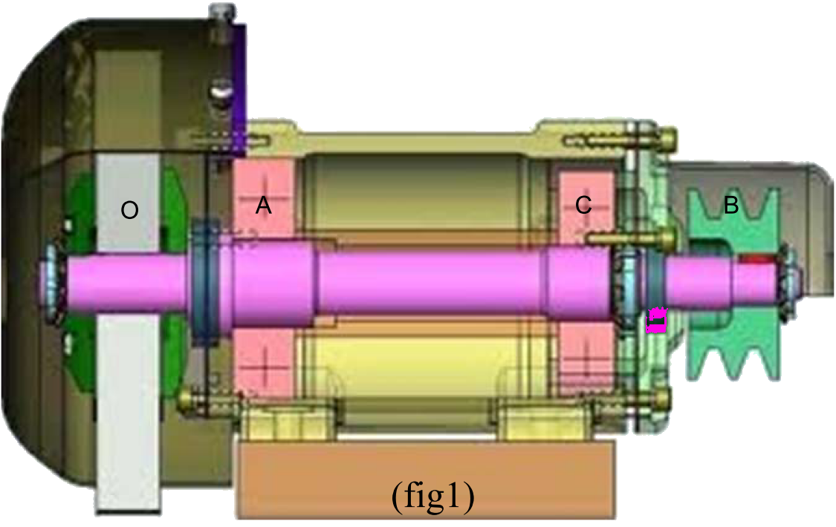
Exercice 2 : PFS (13 pts)
La figure 1 représente un touret, il est constitué principalement par un arbre guidé en rotation, par des roulements à bille. Le schéma cinématique du mécanisme est donné ci dessous

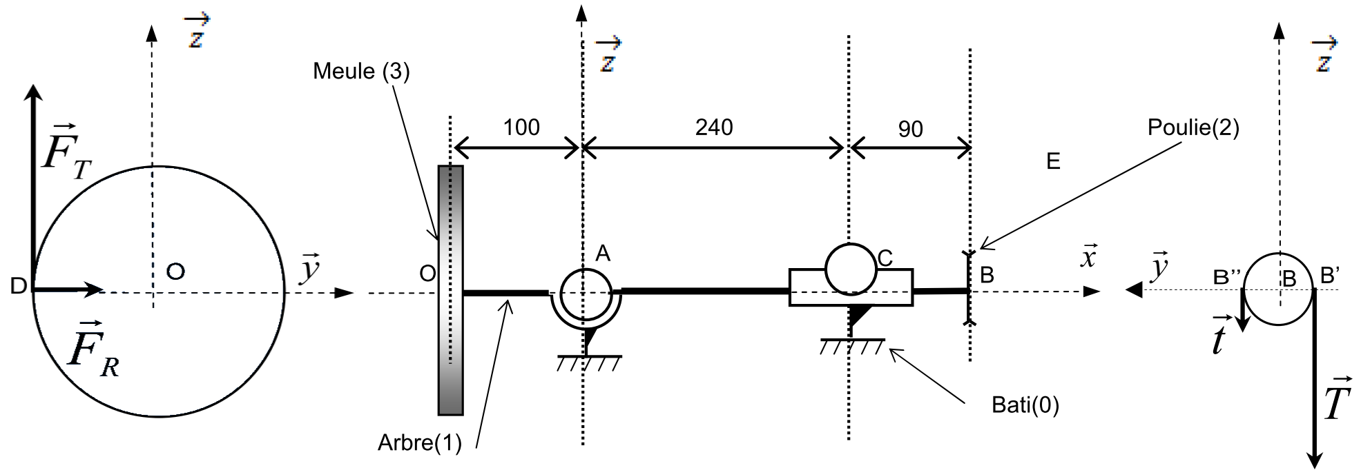
Dans ce qui suit nous supposons que :
- Toutes les pièces sont rigides et indéformables et toutes les liaisons sont parfaites.
- La courroie exerce sur la poulie les tensions en B' et en B'', avec la relation suivante : T = 4 t
- L'effort de meulage au point D est tel que
F_{T}= 110 N et F_{R} = 16 N

On donne :
Rayon de poulie Rp = BB’ = BB''= 22 mm.
Rayon de meule Rm= OD = 75 mm.
Tout au long du problème vous négligerez la pesanteur, sauf pour la dernière question
Les dimensions sur le dessin sont en mm.

TRAVAIL DEMANDÉ :

Les torseurs seront exprimés dans la base (x,y,z).

- Donner le nom de la liaison en A
- Exprimer, dans la base (x,y,z), le torseur des efforts que le bâti « 0 » exerce sur l'arbre « 1 » en A
- Donner le nom de la liaison en C
- Exprimer, dans la base (x,y,z), le torseur des efforts que le bâti « 0 » exerce sur l'arbre « 1 » en C
- Écrire sous forme d'un torseur d'actions mécaniques exprimé en B' la tension que la courroie applique sur la poulie.
- Écrire sous forme d'un torseur d'actions mécaniques exprimé en B'' la tension que la courroie applique sur la poulie.
- Modéliser les efforts de meulage par un torseur d'actions mécaniques exprimé au point D
- Le système est il isostatique ?
- Appliquer le PFS à l'ensemble {1+2+3}, centre des moments en A
- Résoudre pour obtenir les actions mécaniques de liaisons en A et C et la tension T de la courroie.
- Même question en tenant compte d'une masse de 6 kg, centre d'inertie en A pour l'arbre + meule, avec

